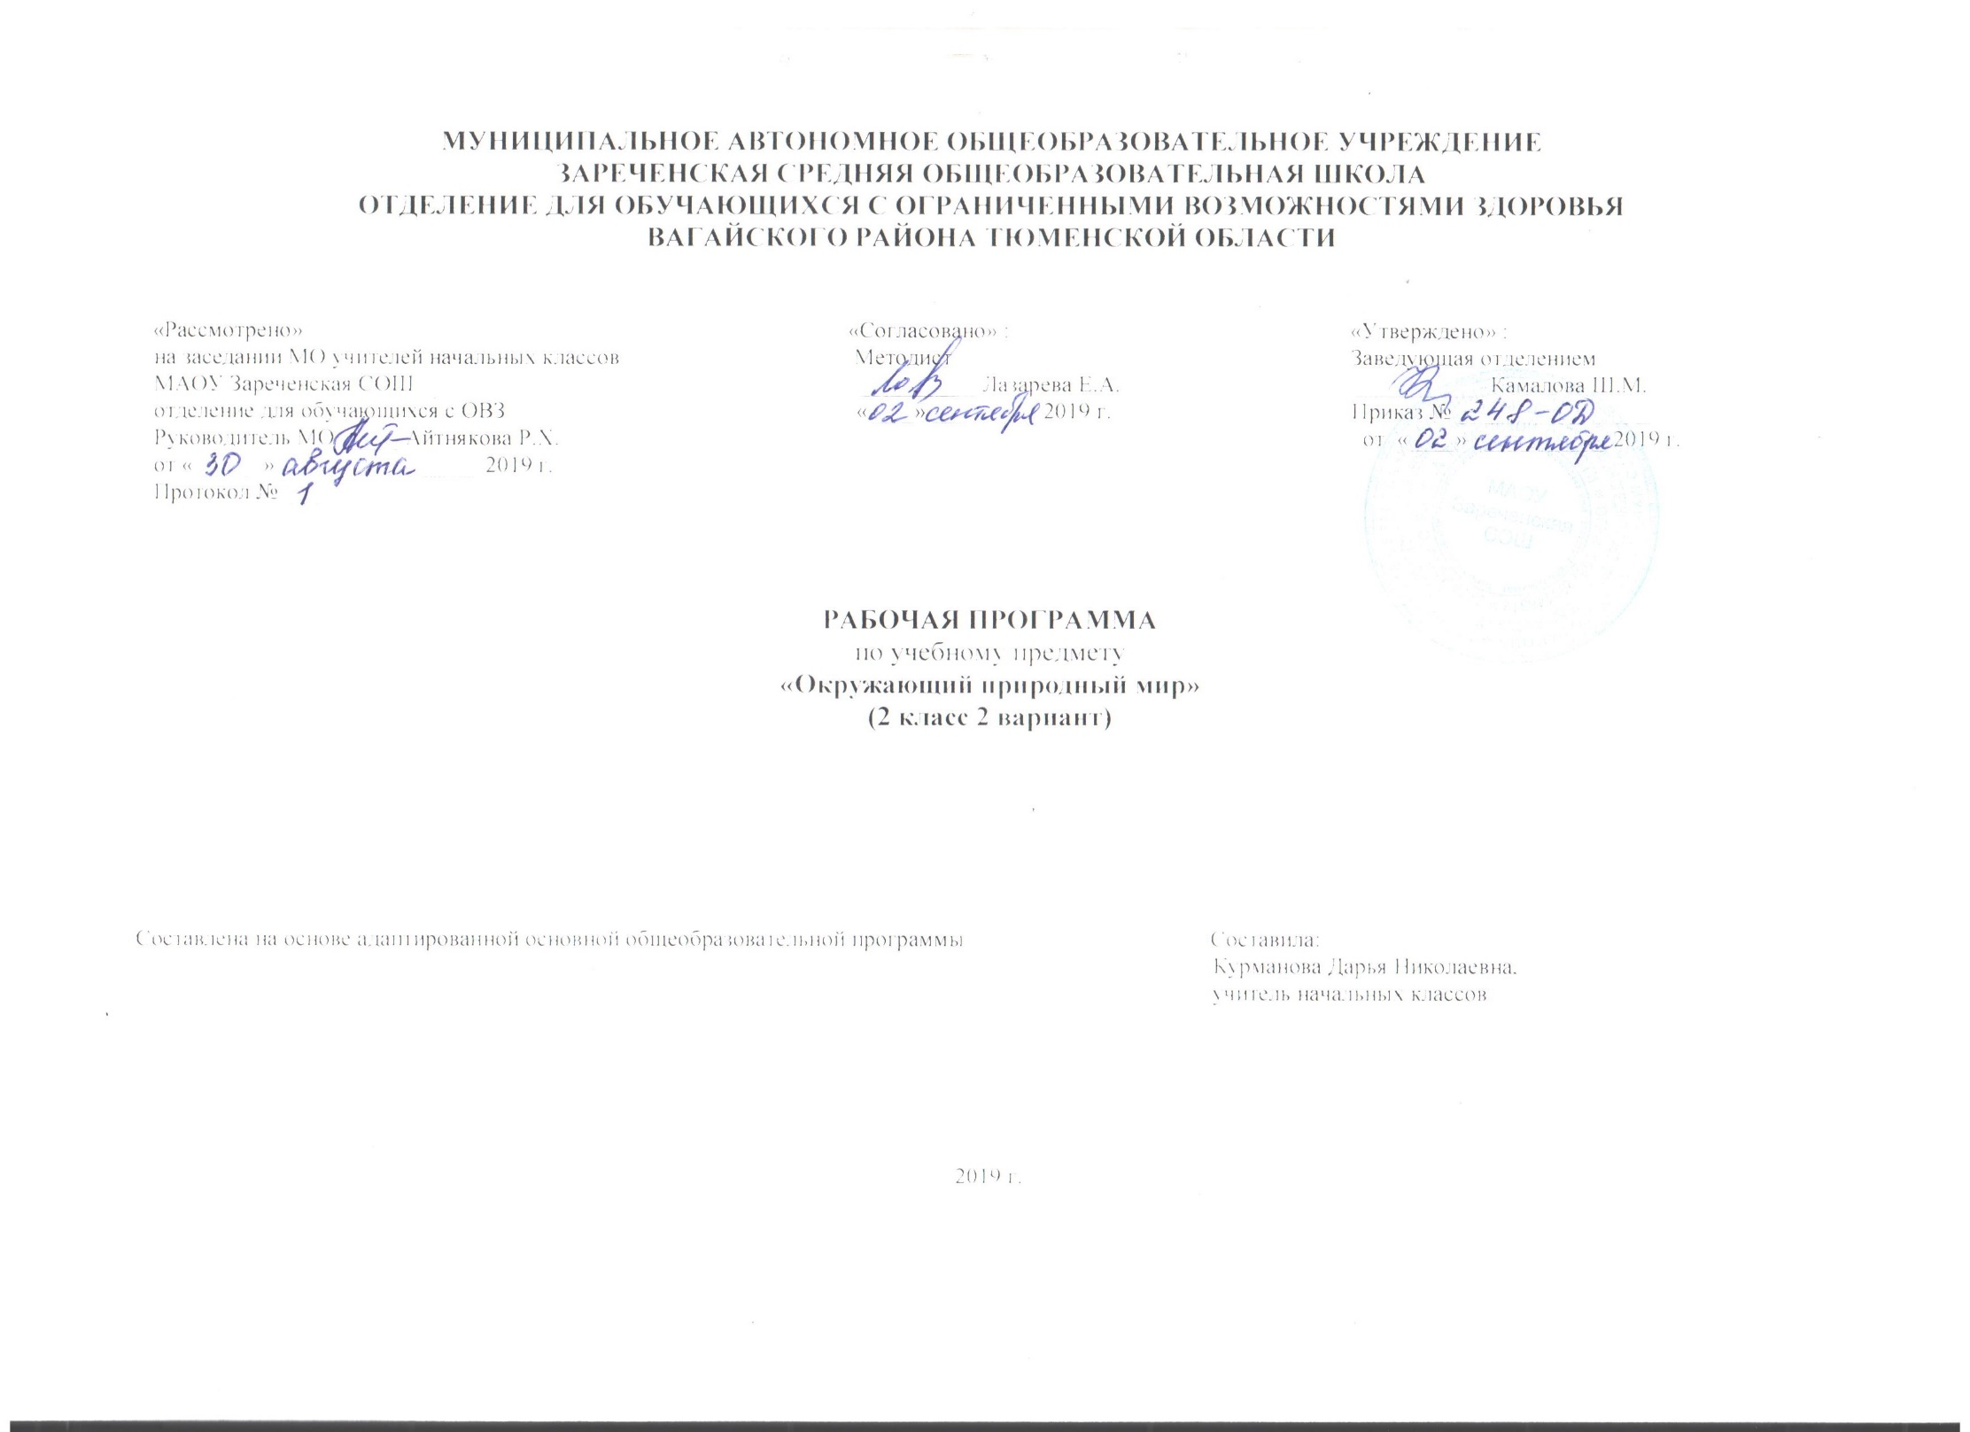
1. Пояснительная записка
Рабочая программа по предмету «Окружающий природный мир» составлена в соответствии с АООП (адаптированной основной общеобразовательной программой) для детей с интеллектуальными нарушениями. Приказ Министерства образования и науки Российской Федерации от 19.12.2014 № 1599 «Об утверждении федерального государственного образовательного стандарта образования обучающихся с умственной отсталостью (интеллектуальными нарушениями).
Цели и задачи учебного предмета
Изучение курса «Окружающий природный мир» в начальной школе направлено на достижение следующих целей:
– формирование целостной картины мира и осознание места в нём человека на основе единства рационально-научного познания и эмоционально-ценностного осмысления ребёнком личного опыта общения с людьми и природой;
– формирование бережного отношения к богатствам природы и общества, навыков экологически и нравственно обоснованного поведения в природной и социальной среде
– духовно-нравственное развитие и воспитание личности.
В программе выделяются следующие основные задачи:
- формировать первоначальные представления о природе, объектах и явлениях живой и неживой природы;
- вызывать интерес к разнообразию окружающего мира (мира животных, растений, к явлениям природы);
- создавать условия для возникновения речевой активности детей и использования усвоенного речевого материала в быту, на уроках-занятиях, в играх, в самообслуживании и в повседневной жизни;
- обеспечивать необходимую мотивацию речи посредством создания ситуаций общения, поддерживать стремление к общению;
- воспитывать отношение к сверстнику как объекту взаимодействия, развивать субъектно-объектные отношения;
- формировать и расширять словарный запас, связанный с содержанием эмоционального, бытового, предметного, игрового, трудового опыта;
- учить задавать вопросы, строить простейшие сообщения и побуждения (то есть пользоваться различными типами коммуникативных высказываний);
- знакомить с функциональными свойствами объектов в процессе наблюдения и практического экспериментирования;
- формировать представления о явлениях природы, сезонных и суточных изменениях (лето, осень, зима, весна, день, ночь);
- формировать элементарные экологические представления (люди, растения и животные; строение тела, способ передвижения, питание);
- развивать сенсорно-перцептивные способности учащихся: учить выделять знакомые объекты из фона зрительно, тактильно и на вкус (исходя из целесообразности и безопасности);
- закреплять полученные представления в процессе различных видов доступной учащимся социально-бытовой деятельности;
Рабочая программа составлена с учётом особенностей и возможностей овладения учащимися с интеллектуальными нарушениями учебного материала.
2. Общая характеристика учебного предмета.
Подобранный программный материал по предмету «Окружающий природный мир» рассчитан на формирование у обучающихся представлений о природе, её многообразии, о взаимосвязи живой, неживой природы и человека. В процессе формирования представлений о неживой природе ребенок получает знания о явлениях природы (снег, дождь, туман и др.), о цикличности в природе – сезонных изменениях (лето, осень, весна, зима), суточных изменениях (утро, день, вечер, ночь), учится устанавливать общие закономерности природных явлений. Ребенок знакомится с разнообразием растительного и животного мира, получает представления о среде обитания животных и растений, учится выделять характерные признаки, объединять в группы по этим признакам, устанавливать связи между ними. Внимание ребенка обращается на связь живой и неживой природы: растения и животные приспосабливаются к изменяющимся условиям среды, ветер переносит семена растений и др. Наблюдая за трудом взрослых по уходу за домашними животными и растениями, ребенок учится выполнять доступные действия: посадка, полив, уход за растениями, кормление аквариумных рыбок, животных и др. Особое внимание уделяется воспитанию любви к природе, бережному и гуманному отношению к ней.
Формирование представлений происходит по принципу «от частного к общему». Сначала ребенок знакомится с конкретным объектом, например, гриб: его строением, местом, где растет, учится узнавать этот объект среди нескольких предложенных объектов (кружка, гриб, мяч). Затем ребенок знакомится с разными грибами (белый, подосиновик, мухомор), учится их различать, объединять в группы (съедобные / несъедобные грибы). Ребенок получает представление о значении грибов в природе и жизни человека, о способах их переработки (варка, жарка, засол, консервирование). Формирование представления о грибах предполагает постановку следующих задач в СИПР: узнавание гриба, различение частей гриба, различение грибов (подосиновик, сыроежка и др.), различение съедобных и несъедобных грибов, знание значения грибов, способов переработки грибов.
На уроках уточняются и обогащаются знания и представления детей об окружающих предметах. Все предметы называют и характеризуют их по цвету, форме, размеру, вкусу , запаху. Сравнивают предметы, находят сходные и отличительные признаки. Обобщают и классифицируют предметы по образцу, показу, затем со словесной инструкции.На экскурсиях учащиеся знакомятся с предметами и явлениями в естественной обстановке; на предметных уроках — на основе непосредственных чувственных восприятий. Наблюдая, дети учатся анализировать, находить сходство и различие, делать простейшие выводы и обобщения. Практические работы помогают закреплению полученных знаний и умений. Наблюдения за погодой и сезонными изменениями в природе расширяют представления об окружающем мире, развивают внимание, наблюдательность, чувственное восприятие.
Обучение способности видеть, сравнивать, обобщать, конкретизировать, делать элементарные выводы, устанавливать несложные причинно-следственные связи и закономерности способствует развитию аналитико-синтетической деятельности учащихся, коррекции их мышления.
В связи с расширением и уточнением круга представлений о предметах и явлениях окружающей действительности обогащается словарный запас учащихся: вводятся соответствующие термины, наглядно дифференцируется значение слов, показывается различие между видовым и родовым понятием, ученики упражняются в адекватном и более точном сочетании слов, обозначающих предметы, их признаки и действия. В процессе непосредственных наблюдений реальной действительности обогащается словарь учащихся, при организации беседы он активизируется, т. е. усвоенные слова включаются в речь.
Основным методом обучения является беседа. Беседы организуются в процессе ознакомления с предметами и явлениями окружающей действительности на предметных уроках, экскурсиях, во время наблюдений за сезонными изменениями в природе и труде людей, на основе имеющегося опыта, практических работ, демонстрации учебных кинофильмов, диафильмов, предметных и сюжетных картин. Для обучения создаются такие условия, которые дают возможность каждому ребенку работать в доступном темпе, проявляя возможную самостоятельность. Учитель подбирает материал по объему и компонует по степени сложности, исходя из особенностей развития каждого ребенка. В процессе урока учитель использует различные виды деятельности: игровую (сюжетно-ролевую, дидактическую, театрализованную, подвижную игру), элементарную трудовую (хозяйственно-бытовой и ручной труд), конструктивную, изобразительную (лепка, рисование, аппликация), которые будут способствовать расширению, повторению и закреплению математических представлений. Индивидуальные формы работы на занятиях органически сочетаются с фронтальными и групповыми. Дидактический материал подобран в соответствии с содержанием и задачами урока-занятия, с учетом уровня развития детей
3. Описание места учебного предмета в учебном плане.
Предмет «Окружающий природный мир» относится к образовательной области «Окружающий мир». Программа предусматривает следующее количество часов: 1 час в неделю – 34 учебных недели – всего 34 часа.
4. Личностные и предметные результаты освоения учебного предмета.
Личностные результаты:
- Осознание себя как ученика, заинтересованного посещением школы, обучением, занятиями, как члена семьи, одноклассника, друга.
- Способность к осмыслению социального окружения, своего места в нем, принятие соответствующих возрасту ценностей и социальных ролей. Проявляет уважение к людям старшего возраста.
- Положительное отношение к окружающей действительности, готовность к организации взаимодействия с ней и эстетическому ее восприятию.
- Умение ценить и принимать следующие базовые ценности «добро», «природа», «семья»; испытывать уважение к своей семье, к своим родственникам, любовь к родителям.
- Понимать эмоции других людей, сочувствовать, сопереживать, проявлять собственные чувства;осознавать, что может, а что ему пока не удается;
- Иметь представления о здоровом образе жизни: элементарные гигиенические навыки.
- Определяет свои внешние данные (цвет глаз, волос, рост и т.д.); определяет состояние своего здоровья;
- Осознавать роль языка и речи в жизни людей.
Базовые учебные действия
Регулятивные УД:
- умение входить и выходить из учебного помещения со звонком;
- ориентироваться в пространстве класса (зала, учебного помещения);
- пользоваться учебной мебелью;
- адекватно использовать ритуалы школьного поведения (поднимать руку, вставать и выходить из-за парты и т.д.);
- работать с учебными принадлежностями и организовывать рабочее место;
- передвигаться по школе, находить свой класс, другие необходимые помещения;
- принимать цели и произвольно включаться в деятельность, следовать предложенному плану и работать в общем темпе;
- активно участвовать в деятельности, контролировать и оценивать свои действия и действия одноклассников;
- соотносить свои действия и их результаты с заданными образцами, принимать оценку деятельности, оценивать ее с учетом предложенных критериев, корректировать свою деятельность с учетом выявленных недочетов.
Познавательные УД:
- умение выделять существенные, общие и отличительные свойства предметов;
- устанавливать видо-родовые отношения предметов;
- делать простейшие обобщения, сравнивать, классифицировать на наглядном материале;
- пользоваться знаками, символами, предметами-заместителями;
- читать; писать; выполнять арифметические действия;
- наблюдать;
- работать с информацией (понимать изображение, текст, устное высказывание, элементарное схематическое изображение, таблицу, предъявленные на бумажных и электронных и других носителях).
- испытывать потребность в новых знаниях (на начальном уровне)
- стремиться помогать окружающим
Коммуникативные УД:
- вступать в контакт и работать в коллективе (учитель - ученик, ученик – ученик, ученик – класс, учитель-класс);
- использовать принятые ритуалы социального взаимодействия с одноклассниками и учителем;
- обращаться за помощью и принимать помощь;
- слушать и понимать инструкцию к учебному заданию в разных видах деятельности и быту;
- сотрудничать со взрослыми и сверстниками в разных социальных ситуациях;
- доброжелательно относиться, сопереживать, конструктивно взаимодействовать с людьми;
- договариваться и изменять свое поведение с учетом поведения других участников спорной ситуации;
- проявляет мотивацию благополучия (желает заслужить одобрение, получить хорошие отметки);
- пользуется речевыми и жестовыми формами взаимодействия для установления контактов, разрешения конфликтов
5. Содержание учебного предмета.
1) Представления о явлениях и объектах неживой природы, смене времен года и соответствующих сезонных изменениях в природе, умение адаптироваться к конкретным природным и климатическим условиям.
- Интерес к объектам и явлениям неживой природы.
- Представления об объектах неживой природы (вода, воздух, земля, огонь, лес, луг, река, водоемы, формы земной поверхности, полезные ископаемые и др.).
- Представления о временах года, характерных признаках времен года, погодных изменениях, их влиянии на жизнь человека.
- Умение учитывать изменения в окружающей среде для выполнения правил жизнедеятельности, охраны здоровья.
2) Представления о животном и растительном мире, их значении в жизни человека.
- Интерес к объектам живой природы.
- Представления о животном и растительном мире (растения, животные, их виды, понятия «полезные» - «вредные», «дикие» - «домашние» и др.).
- Опыт заботливого и бережного отношения к растениям и животным, ухода за ними.
- Умение соблюдать правила безопасного поведения в природе (в лесу, у реки и др.).
3) Элементарные представления о течении времени.
- Умение различать части суток, дни недели, месяцы, их соотнесение с временем года.
- Представления о течении времени: смена событий дня, смена частей суток, дней недели, месяцев в году и др.
6. Материально – техническое обеспечение.
Объекты природы: камни, почва, семена, комнатные растения и другие образцы природного материала (в т.ч. собранного вместе с детьми в ходе экскурсий); наглядный изобразительный материал (видео, фотографии, рисунки для демонстрации обучающимся); муляжи овощей, фруктов.

